附件1

青岛市卓越工程师
培育指导方案

编制说明

一、编制原则
为编制高质量的青岛市卓越工程师培育指导方案，保证本方案的内部一致性和对企业卓越工程师培育工作的指导价值，遵循科学性、系统性、导向性、开放性的编制原则。

二、编制目的
习近平总书记在中央人才工作会议上强调：“要培养大批卓越工程师，努力建设一支爱党报国、敬业奉献、具有突出技术创新能力、善于解决复杂工程问题的工程师队伍。”《中共青岛市委 青岛市人民政府关于实施新时代“人才强青”计划的意见》（青发〔2022〕8号）提出：制定专项政策，加强卓越工程师引育留用，择优纳入高层次人才服务保障范围，推动工程师队伍增量提质。顺应“科技强国”“人才强国”“制造强国”等战略要求，本方案力求通过提供卓越工程师培育的总体思路和战略理念，以及专业化培育体系、机制、路径，为致力于培育卓越工程师的企业提供参考。具体地，本方案有如下目标任务：
（一）基于专业知识和良好的卓越工程师培育实践，从专业角度解读什么是卓越工程师培育标准、如何进行卓越工程师培育工作、如何自我诊断是否实现卓越工程师培育目标，以此打造一支高水平的卓越工程师队伍。
（二）提倡和鼓励企业营造工程师文化，明确卓越工程师培育的重要性，锚定卓越工程师培育梯队建设的发展目标，着力推动卓越工程师培育与企业创新发展深度融合。
（三）提出卓越工程师培育的总体思路和战略理念，提供卓越工程师理论和实操专业化培育体系、机制、路径，切实指导企业卓越工程师培育工作，推动企业工程师队伍增量提质。

三、方案适用范围
本方案力求全面性和通用性以指导更多的企业。
从使用目的上看，本方案适用于企业评估自身卓越工程师培育的现状和条件，建立健全自身的卓越工程师培育制度，保持和改进自身的卓越工程师培育工作。
从使用对象上看，本方案尤其适用于工业和信息化领域，工程师人员和产业化达到一定规模，工程师引进、培养、选拔具有一定基础的企业。但是，对所有类型的企业进行卓越工程师培育工作均具有一定的指导和借鉴意义。

四、方案使用注意事项
企业在使用该方案时要注意以下事项：
（一）这是一份参考性指引，而不是一份政策性文件。企业应将该方案定位为服务于企业卓越工程师培养工作的参考性指引，而不能将该方案解读为政策性的、强制性的文件。
（二）这是一份指导性的方案，而不是一份评价标准。该方案旨在指导企业培育卓越工程师，而不是为了评选卓越工程师。
（三）该方案编制注重的是全面性、通用性、专业性，但企业使用需要注重选择性、针对性、灵活性。

目 录

一、卓越工程师培育的指导原则和思路框架 1
（一）卓越工程师培育的指导原则 1
（二）卓越工程师培育的思路框架 2
二、卓越工程师培育理念与培育战略 4
（一）总则 4
（二）卓越工程师培育理念 4
（三）卓越工程师培育战略 5
三、卓越工程师培育标准 7
（一）关键举措 7
（二）注意事项 10
（三）成效评估 11
四、卓越工程师培育体系 11
（一）总则 11
（二）工程技术人才盘点 12
（三）卓越工程师培育的四大环节 15
五、卓越工程师培育机制 23
（一）总则 23
（二）卓越工程师培育的典型机制 24
六、卓越工程师培育路径 32
（一）总则 32
（二）卓越工程师培育的具体路经 32

一、卓越工程师培育的指导原则和思路框架

（一）卓越工程师培育的指导原则

系统谋划
卓越工程师培育作为一项战略性、长期性的工作，必须运用系统论的方法，做好整体设计，分步推进、分层次落实。

动态优化
卓越工程师培育方案应随着政策环境、产业变革、企业经营体制和战略重点的变化，进行及时调整、完善、创新。

重点突出
善于抓住企业卓越工程师培育面临的主要问题和矛盾，争取用有限的资源取得最大的成效，精准引进、培养、选拔“高精尖缺”型工程师。

特色鲜明
突出企业自身经营、工程项目和工程师队伍的鲜明特点，打造属于企业独特的卓越工程师培育理念和卓越工程师培育战略。

讲究实效
切合企业实际，符合产业定位，切实达到卓越工程师培育梯队规模壮大、质量提升的实际效用，助力企业取得卓越工程师培育成效，获得竞争优势。

分类分层
分类分层是卓越工程师培育工作的基本要求，卓越工程师培育工作应区分理念和行动、方法和工具，保证卓越工程师培育思路的精准性和适用性。

（二）卓越工程师培育的思路框架
根据国家工业和信息化部发布的《关于加强和改进工业和信息化人才队伍建设的实施意见》（工信部人〔2022〕138号），《意见》提出组织实施“卓越工程师薪火计划”，在工业和信息化领域着力建设一支爱党报国，敬业奉献，具有突出技术创新能力，善于解决复杂工程问题的工程师队伍。为贯彻落实中央及省委人才工作精神，青岛市推进落实新时代“人才强青”计划，聚焦“工赋青岛·智造强市”发展目标，紧密对接“7＋10＋7”24条重点产业链布局，着力打造一支高质量的卓越工程师队伍。基于此，本方案的思路如下：

1、以产业为导向
制造业是我国的立国之本、强国之基，卓越工程师是顶尖工程技术人才，是推动我国制造业水平向高端迈进的重要支撑力量。建设制造强国、实现高水平自立自强，迫切需要堪当重任的卓越工程师队伍。企业应立足新发展阶段，聚焦青岛市制造业“高端化、智能化、绿色化、集群化、服务化、生态化”发展方向，瞄准优势产业和新兴产业，紧密对接青岛市重点产业链布局，着力培育卓越工程师队伍，打造产业创新高地。

以战略为驱动
推进卓越工程师培育工作，必须把握战略主动，做好顶层设计和战略谋划。企业应以战略谋划为驱动，作出符合企业战略发展要求的卓越工程师科学培养与科技创新战略布局，从顶层设计出发引导卓越工程师培育体制机制有效落地。同时，卓越工程师培育目标也要融入企业整体战略目标，真正成为企业发展的内在驱动力。

以实绩为牵引
卓越工程师培育要讲求实效，紧紧贴合实绩产出。企业应将卓越工程师的工程技术成就和成果转化业绩作为培育工作的落脚点，包括工程师个人在重大工程设计、研制、建造、生产、运行、统筹、管理等方面解决关键科学技术问题，做出重要贡献，取得丰硕业绩。从而支撑企业持续创新和增收，为青岛市重点产业发展做出重大贡献。

4、以工程师培育实践为抓手
卓越工程师培育工作应该依据企业实际情况制定培育标准，贯穿工程师“引育用留”全过程。相较于传统的宽口径工程技术人才培养，卓越工程师的培育坚持需求导向，直面重大产业创新需求和重大工程技术攻关难题。建设卓越工程师培育梯队，实现卓越工程师培育目标，最关键的是将卓越工程师培育理念和战略落实到企业日常的工程师管理实践中，落实到企业管理者和工程师的日常工作中，才能切实取得培育实效。

5、以打造一支高水平的卓越工程师队伍为目标
我国正由制造大国向制造强国迈进，更需要培育与现代化产业体系相适配，与我国制造业迈向全球价值链中高端相契合的卓越工程师队伍。为主动应对新一轮科技革命和产业变革挑战，服务科技强国、制造强国等国家战略，青岛市以人才、产业、创新、教育“四链”融合发展为内生动力，聚焦“工赋青岛·智造强市”，正着力提升人才服务先进制造业发展的能力，建设制造业人才培育高地。面对国家新型工业化发展机遇和青岛市建设先进制造业强市的政策红利，企业应进一步锚定卓越工程师培育目标，强化卓越工程师培育意识，构建“引育用留”全过程培育体系，完善多元化培育机制，全方位走好卓越工程师培育之路，致力于形成“塔尖”更尖、“塔身”更强、“塔基”更实的卓越工程师人才梯队结构，打造一支领跑型、开拓型兼具的卓越工程师队伍。
基于以上卓越工程师培育思路，本方案提供卓越工程师培育方案的总体框架，如图1所示。
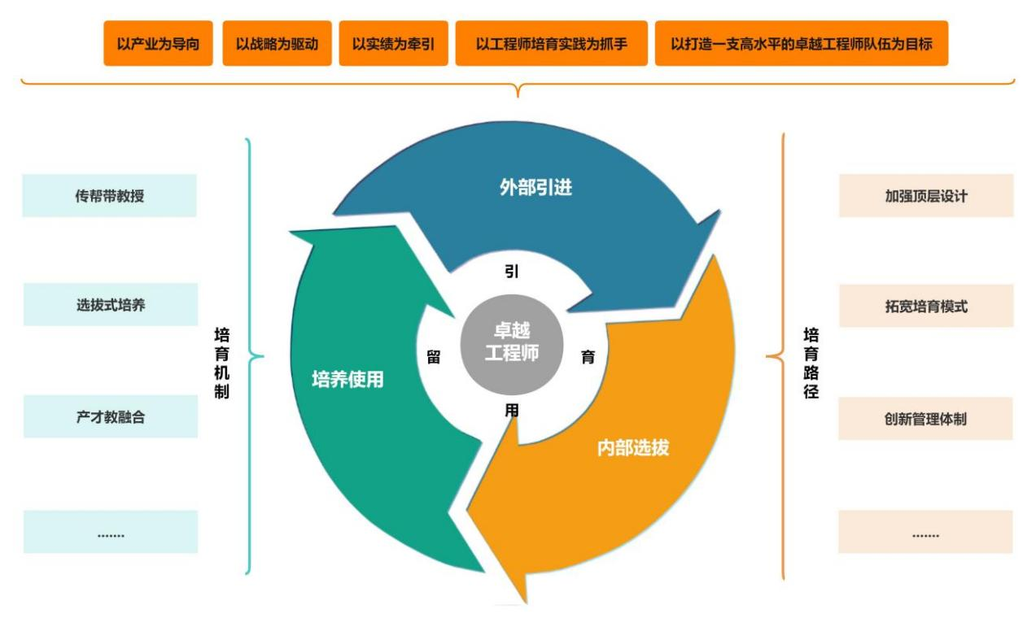
图1 卓越工程师培育框架图

二、卓越工程师培育理念与培育战略

（一）总则
进入新时代以来，以习近平同志为核心的党中央把“培养大批卓越工程师”作为“加快建设国家战略人才力量”的重要内容。在社会主义现代化强国建设征程中，工程师队伍发挥了重大作用。企业应重视树立卓越工程师培育理念，营造具备企业特性的工程师文化，进而形成卓越工程师培育战略和具体策略，指导卓越工程师培育实践。

（二）卓越工程师培育理念

1、树立卓越工程师培育理念的关键举措
（1）企业应强化工程师文化的引领作用，在企业经营发展理念及员工管理体系里凸显对工程师的重视和爱护。
（2）企业应依据企业发展战略制定卓越工程师培育战略及卓越工程师队伍建设规划。
（3）企业应在卓越工程师“引育用留”各个环节制定有特色化和竞争力的理念和策略。
（4）企业可根据工程师队伍实际发展情况，在有关部门明确设定卓越工程师培育这一专项职责。

2、注意事项
（1）要结合新兴产业导向树立企业的卓越工程师培育理念，推动战略性新兴产业的“产业链”与工程技术“人才链”有机衔接。
（2）要以战略为驱动树立卓越工程师培育理念。将卓越工程师培育梯队建设作为企业技术创新战略和人才培养战略的关键指标。
（3）要以实绩为牵引树立卓越工程师培育理念。摒弃传统“四唯”人才评定理念，锚定能够做出实际业绩贡献的一线工程师。
（4）卓越工程师培育要有企业一把手的重视和参与。
（5）树立卓越工程师培育理念要落到实处。

（三）卓越工程师培育战略

1、制定卓越工程师培育战略的关键举措
（1）分析企业整体发展战略。以此为指导分析企业发展战略的达成需要怎样的卓越工程师队伍。
（2）分析企业工程师现状。分析企业外部的市场导向和国家需要、企业内部的创新导向和业务特点，明确企业要培育的卓越工程师画像，并通过工程师盘点分析卓越工程师培育工作的现状。
（3）以工程师盘点为基础，按照分级分层的培育原则，建立科学合理、特征鲜明、可持续的工程师人才信息库及卓越工程师培育梯队，打造企业工程师队伍“金字塔”。
（4）明确卓越工程师培育战略重点，实行“自主培养+外部引进”开放型培育战略，积极探索搭建“企业+高校+专业机构”培育站点，聚焦人才缺口，重视引进急需紧缺类工程师。
（5）制定企业卓越工程师培育战略。结合企业人才发展战略、技术创新战略和企业经营现状制定卓越工程师培育战略。
（6）制定具体的战略实施计划。制定配套的企业卓越工程师培育战略实施计划，具体包括战略负责人和执行者、工程师培育体系的执行计划、过程标准及组织保障措施等。
（7）企业整体发展战略与卓越工程师培育战略的关系。卓越工程师培育战略的制定与企业技术创新战略、产品创新战略、市场拓展战略、资源配置战略等各方面发展战略密切相关，具体关系如图2所示。
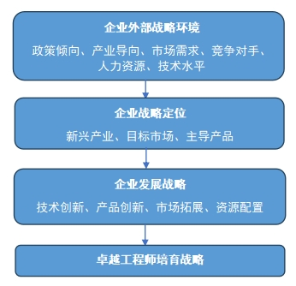
图2 卓越工程师培育战略与企业发展战略关系图

2、注意事项
（1）要以产业为导向，以战略为驱动，以实绩为牵引，以卓越工程师培育理念为指导。
（2）要关注卓越工程师培育战略的持续性。企业在工程师培育方面的投入具有投入成本高、回报周期长、收益率高的特性。企业应力求卓越工程师培育战略帮助其产生可持续的技术创新优势。
（3）要关注卓越工程师培育战略的差异化。差异化的卓越工程师培育战略有助于打造企业独特的人才、技术、文化、市场等方面的竞争优势。
（4）高管团队和工程技术带头人是卓越工程师培育战略制定的主要负责人。
（5）制定的卓越工程师培育战略要有配套的落地执行策略。

三、卓越工程师培育标准

（一）关键举措
基于企业发展战略和卓越工程师培育实际，构建科学清晰的卓越工程师培育标准体系。
1、根据企业经营发展需要，基于已有工程师队伍，明确卓越工程师培育的工程师类别（包括研发工程师、开发工程师、机械工程师、设备工程师、产品工程师等，以及“双跨”型工程师）和卓越工程师培育层级（分为初级培育对象、中级培育对象、高级培育对象），在企业内部建立卓越工程师培育库以及相应的入库和出库机制，形成多类别、多层级的卓越工程师培育标准架构体系。
2、通过分析工程师业务性质，制定卓越工程师通用培育标准和基于工程师分类分层的卓越工程师专用培育标准。
（1）卓越工程师通用培育标准包含企业中所有列入卓越工程师培育库的工程师都应当具备的基本能力行为要素以及与企业工程项目实施需求相匹配的特质要素。
（2）卓越工程师专用培育标准对各类别、各层级卓越工程师培育对象的基本条件特征和关键能力行为等进行提炼，确定各类别、各层级取得高绩效的基本条件特征和关键能力行为，定义不同类别、不同层级基本条件特征和关键能力行为的测评标准，从而把“卓越”工程师”与“一般”工程师区分开来，制定具有科学性、适用性和区分度的卓越工程师能力素质标准。
（3）卓越工程师能力素质模型的建立与应用
①卓越工程师能力素质模型的构成
卓越工程师能力素质模型是为了完成某项工程的设计、研制、建造、生产、运行、统筹、管理等工作职责或任务，达成某一成果或绩效目标，要求工程师具备的一系列不同要素的组合。其中包括不同的动机表现、个性与品质要求、自我形象与社会角色特征以及知识与技能水平等。
卓越工程师能力能力素质模型构成要素如图3所示。
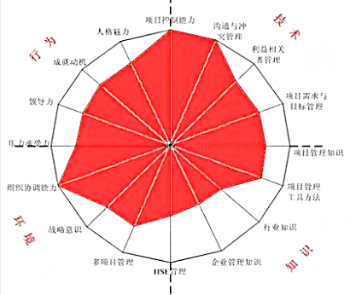
图3 能力素质模型图示
②卓越工程师能力素质模型的构建路径
企业发展战略决定卓越工程师能力素质模型，也就是说建立能力素质模型必须以企业使命、愿景和战略目标为基础，以确保卓越工程师具备的能力素质与组织的核心竞争力一致，为企业的长期目标服务。各个企业需要结合自身的企业规模、企业文化、行业特性、产业链定位、技术创新水平、工程项目要求、工程师的整体素质水平等情况，采取合适的方法，构建适合企业工程师队伍的卓越工程师能力素质模型。具体建立过程如图4所示。
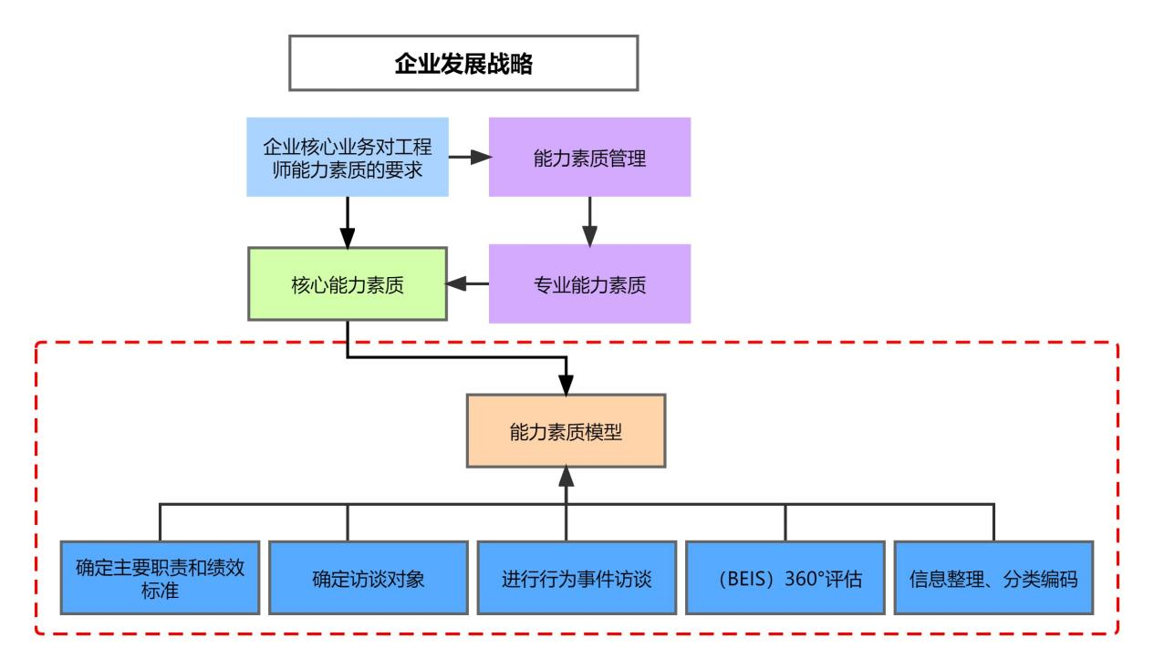
图4 能力素质模型构建路径图
③卓越工程师核心能力素质标准参考
习近平总书记在中央人才工作会议上的重要讲话中强调“要培养大批卓越工程师，努力建设一支爱党报国、敬业奉献、具有突出技术创新能力、善于解决复杂工程问题的工程师队伍。”卓越工程师是工程师队伍中的佼佼者，是推动工程科技创新、实现人类文明进步、走好现代化新道路、维护产业发展与安全的领军力量和战略力量。良好的工程职业道德、追求卓越的态度、爱国敬业和艰苦奋斗精神、较强的社会责任感和较好的人文素养是卓越工程师应有的基本人格特质。卓越工程师五项核心能力素质标准详见表1。
表1 卓越工程师五项核心能力素质标准
序号 | 核心能力素质标准
1 | 具有良好的工程职业道德、追求卓越的态度、爱国敬业和艰苦奋斗精神、较强的社会责任感和较好的人文素养
2 | 系统深入地掌握工程原理、工程技术、工程科学和本专业的理论知识，熟悉新材料、新工艺、新设备和先进制造系统以及本专业的最新发展状况和趋势
3 | 具有从事大型工程研究和开发、工程科学研究所需的相关数学、自然科学、经济管理等人文社会科学知识
4 | 具有综合运用所学科学理论、分析与解决问题的方法和技术手段，独立地解决复杂工程问题的能力
5 | 具有战略性思维、创新性思维和系统性思维的能力

从上述卓越工程师核心能力素质标准中，可重点提炼出卓越工程师应具备的五大核心能力：专业技术研究能力、工程实践与应用能力、复杂问题解决能力、专业学科交叉与整合能力、创新变革能力。如图4所示。
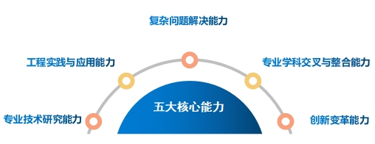
图5 卓越工程师五大核心能力
综上，可以将青岛市卓越工程师具体界定为：爱党报国、敬业奉献，具备十年以上工龄，具备牵头大型或复杂工程项目开发和建设的实战经验，跨学科能力突出，能够独立解决复杂工程技术难题，身怀绝技绝活，重视技艺传承，取得突出业绩和成果，为企业科技创新和青岛市重点产业发展做出突出贡献的一线工程技术人才。

（二）注意事项
1、卓越工程师培育标准应当具备对企业战略和业务发展的支撑性，使得能力定义和行为描述体现企业个性特点和文化特征。
2、卓越工程师培育标准应当具备对工程师专业类别和序列层级的适应性。关注行业特点和业务流程特点，体现不同岗位之间能力要求的差异。
3、卓越工程师培育标准应当具备评价内容的完整性。卓越工程师培育标准应涵盖工程师应该具备的角色描述、绩效表现、能力素质要求、工作经验等关键部分内容。
4、多层次、多角度的工程师基础数据收集、卓越工程师能力定义和确认，保证企业管理者、一线工程师、内外部客户等主体的充分参与，以确保卓越工程师能力体系的认同和效度。
5、按照“以实绩为牵引”的培育思路，卓越工程师培育标准应该更加关注“具体行为表现”而非“概念”。
6、卓越工程师培育标准应当持续动态优化。企业的经营目标或经营策略发生变化时，卓越工程师能力模型素质应当定期随之更新。

（三）成效评估
1、提升卓越工程师引育留用全过程的科学化管理水平。
2、推动卓越工程师人才资源高效优化配置。
3、促进卓越工程师精准培育和高效开发。

四、卓越工程师培育体系

（一）总则
卓越工程师培育体系包括工程师盘点和工程师引进、培养、使用、留住四大环节。在该体系中，工程师盘点的结果影响卓越工程师培育的四大环节，互为渗透、贯穿始终。如图6所示。
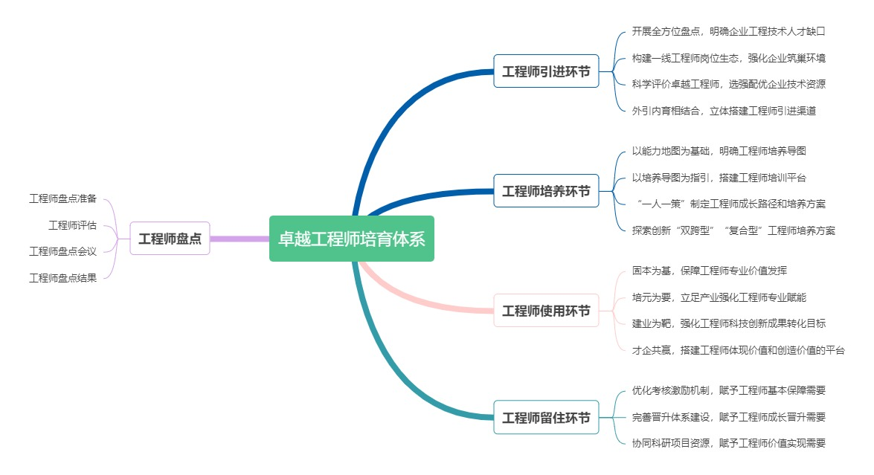
图6 卓越工程师培育体系导图

（二）工程师盘点

1、工程师盘点的关键举措
企业为做好工程师盘点应当依据卓越工程师培育工作的系统谋划、动态优化、重点突出、讲究实效等培育原则，结合企业实际情况，灵活适用工程师盘点基本流程，如图7所示：
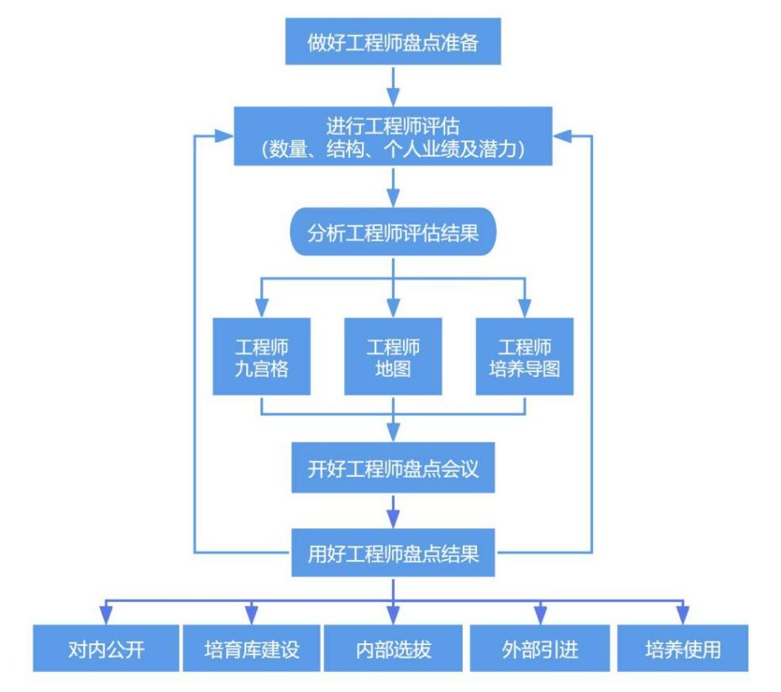
图7 工程师盘点流程图
- 做好工程师盘点准备
明确企业工程师盘点的范围和目标、盘点流程、工具模板、产出物形式、做好与参与项目的业务负责人、高管及第三方机构的沟通，做好信息系统和设备工具的准备和培训。
- 进行工程师评估
工程师评估是依据卓越工程师培育标准对工程师数量、结构、能力及潜力等关键要素进行评估的过程。应选择使用多种评估方法对工程师进行评估，比如360°多元反馈测评、评价中心、在线心理测验、情景判断测验等。
- 分析好工程师评估结果
依据工程师评估结果对不同部门、不同类别、不同层级的工程师在业绩、成果、能力及潜力等方面进行分析，以全面系统地明晰企业工程师情况并制定卓越工程师培育机制和路径。
工程师九宫格借助传统人才九宫格分析模型，将工程师绩效的优秀、合格、待提升与工程师发展潜力的高、中、低两两组合，将工程师分为九个类别，如图8所示：
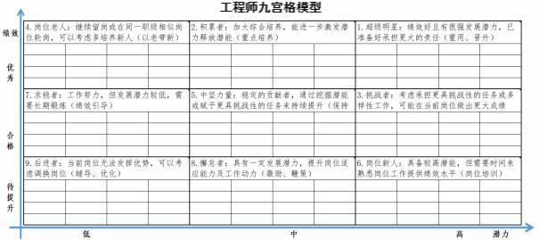
图8 工程师九宫格模型

- 开好工程师盘点会议
工程师盘点会议是由多方人员（一般包括一线工程师的直接上级、间接上级、斜线上级、工程师管理部门负责人、第三方指导机构人员、会议主持人等）共同参与的针对被盘点工程师的信息数据讨论会。工程师盘点会议具体需要：
①各方参会人员共同讨论工程师个人素质能力、业绩评价的结果，确定工程师个人九宫格定位和企业工程师队伍层面的九宫格数据；
②分析企业工程师队伍的规模、结构、质效数据，判断现状与企业工程师数量和质量需求的匹配度；
③通盘考虑工程师数量和工程师质量的情况，结合工程师培育梯队的调整优化，分析形成工程师人才地图，了解各类各级工程师岗位匹配度；
④基于工程师数量、工程师质量和工程师需求规划的差距分析，优化调整卓越工程师培育标准和卓越工程师培育梯队建设计划；
⑤重点识别出关键岗位中高绩效和高潜力工程师个人的特质信息，针对性地制订卓越工程师培养发展和选拔任用计划。
- 用好工程师盘点结果
用好盘点结果是工程师盘点过程中的重要一环，其使整个工程师盘点工作形成闭环，让工程师盘点最初的需求得到满足，真正对企业发展和战略目标实现产生推动价值，并使得整个工程师盘点真正落地，让企业管理者和一线工程师充分感受到工程师盘点的价值和工程师培育工作的针对性，有力地维护工程师盘点的公信力，避免盘点工作流于形式。
工程师盘点结果将应用于以下几个方面：
①对内公开工程师盘点结果；
②用于卓越工程师培育库建设；
③用于卓越工程师的外部引进；
④用于卓越工程师的内部选拔；
⑤用于卓越工程师的培养使用。

2、注意事项
（1）把企业创新发展放在第一位。
（2）避免浅显定位工程师盘点的目的。
（3）要有一把手和管理层的参与。
（4）明确第一责任人是工程技术业务部负责人。
（5）在盘点语言、卓越工程师培育标准上应提前达成共识。
（6）要有结果应用，避免形式主义。

3、工程师盘点的成效评估
（1）企业对工程师队伍做到了“心中有数”。企业能够清楚工程师数量、质量和结构情况。
（2）企业能够识别出卓越工程师和卓越工程师储备人才，推动卓越工程师的内部选拔和培养使用。
（3）企业能够精准地进行卓越工程师的激励与保留。

（三）卓越工程师培育的四大环节

1、工程师引进环节
（1）开展全方位盘点，明确企业工程技术人才缺口
需求端强化缺口管理，明确工程师引进目标。立足行业领域、产业发展需求大背景，从工程师队伍结构合理性、战略支撑能力完备性、技术攻关紧迫性等视角推进工程师盘点，明确各级各类工程师缺口及其紧迫程度。具体而言：通过战略盘点，定向引进工程师以引领产业科技创新发展；通过队伍盘点，明确“高精尖缺”类工程师，通过“内培为主、外引为辅”策略，强化企业科技创新能力，提升企业技术研发和工程实施的效率、效能、效果；通过发展盘点，明确卓越工程师培育梯队中的青年工程师缺口，强化企业“输血”能力建设，壮大卓越工程师青年人才储备队伍。
（2）构建一线工程师岗位生态，强化企业筑巢环境
需求端强化发展管理，明确工程师使用目标。强化“雇主品牌”建设，坚持“筑巢引凤”，打破“就岗位谈岗位”工程师引进模式，构建“一线工程技术岗位—职业通道—创新平台”多位一体的卓越工程师引才生态，提高企业“筑巢引凤”的吸引力。
在岗位端，强化岗位“价值定位”“责任目标”“考核兑现”等设置目标，明确“绩效目标责任”，保障人岗初始匹配；在通道端，立足岗位专业方向，科学搭建网格化晋升通道，明确成长目标，助力工程师在岗发展；在平台端，营造科学生态、强化专业引领，形成以项目为抓手的工程技术创新联合体，赋能卓越工程师价值实现。
（3）科学评价卓越工程师，选强配优企业技术资源
需求端强化入口管理，明确工程师引进效率。把好“入门关”，企业需引入科学的工程师评价机制，以岗位职责为基础，以科创能力为关键，立体描绘卓越工程师人才画像，作为工程师引进标准，设计工程师评价矩阵，强化工程师引进评估效果，保障引进质效。
在工程师引进标准构建中，立足行业、专业、岗位要求，探索建立以科研贡献和科创潜力为主的胜任评价模型；在评估举措选配中，把握关键经历分析、焦点能力访谈、述能报告、模拟课题汇报等挖潜功能较强的测评手段，全面开展工程师胜任力及潜力评价；在评估主体设计中，邀请工程技术高管、总师队伍专家参与人岗匹配研判，从“更高水平，更远视角”评价工程师之于本企业的匹配度，力保引才质效双提升。
（4）外引内育相结合，立体搭建工程师引进渠道
渠道建设方面，落实“引育结合”“才智共享”，坚持“以用为本”开展工程师引进渠道建设。打破传统引才渠道模式，强化“内培外引结合，内部培育为先”的工程师引进原则。将外部引进的工程师作为短期发展必要的“输血”手段，通过“海外引才”“行业引才”“校企联合”等渠道补充工程技术关键领域引领角色，与此同时，要实现“高水平科技自立自强”，企业必须强化自身“造血”能力，强化内部“人才推荐”“竞争上岗”“后备启用”。
工程师引进形式方面，综合“人才引进来”“项目走出去”模式打破工程师引进过程中的地域、物理局限，通过“项目合作”“传承培养”等，把引才聚焦点从“人才重心”迁移到“智力重心”，充分引进、消化、吸收智力生产要素。

2、工程师培养环节
工程师培养方面，坚持以价值为导向，采取理论学习与实践学习相结合，集中学习和自主学习相结合，岗位学习和业余学习相结合，标准化与差异化并存的培养方式，以能力地图、学习地图为基础，通过分阶段、有计划地实施多角度、全方位，标准化和差异化相结合的工程师培养计划，打造多角度、全方位的工程师培养模式，从而达到卓越工程师培育梯队不断档、工程师个人成长有计划的目标。
（1）以能力地图为基础，明确工程师培养导图
以能力地图为基础，将工程师能力地图中的能力要求转化为具体的学习要求。学习地图基于岗位任务和业务问题设计学习规划，指明不同工种、不同层级的工程师应该具备的知识和技能对应的学习内容、学习方式和重要程度。
依照学习地图，按照统一的标准，将学习内容与工程师实际现状进行对比，合理确定培训需求，统筹开展岗前培训、在岗培训及脱产培训，采取线上线下相结合、理论实操相结合的方式科学制定卓越工程师储备人才培训规划。工程师参照学习地图可以确定自身未来发展规划，比照能力地图可以认识到自身差距，明确需要努力的方向，有的放矢地按学习地图的指引获得逐步提升。
（2）以培养导图为指引，搭建工程师培训平台
以培养导图为指引，利用信息化等技术手段，建立工程师培训平台。平台应涵盖外聘讲师、企业微课等各种形式在内的工程师职业发展所需的各类培训，并且能够根据工程师不同的能力地图、学习地图匹配课程、考核题库、实践课题等资源，是工程师进行自主学习、自我成长、自我评估的综合性学习平台。同时，企业细化培训教材、培训课件、题库开发等培训资源的建设工作，强化其对工程师培养工作的支撑。
（3）“一人一策”制定工程师成长路径和培养方案
根据企业现有资源以及发展战略和方向，探索“一人一策”方式为卓越工程师储备人才制定培养计划。培养计划不仅包括理论和实操等方面的综合培养方案，还根据不同类别、层级的工程师特点以及期望达到的培养效果实施差异化培训，在培训侧重点、轮岗等方面做出调整，并为其参加新项目的研发、技术革新、技术改造、疑难课题的研究创造更多的可能性，鼓励技术交流、技能研修，使工程师在开放式环境中获得更多的成长可能。
（4）探索创新“双跨型”“复合型”工程师培养方案
注重“双跨型”“复合型”工程师人才培养。面向制造业创新发展需求、转型升级需求，多学科交叉、多技术渗透、多领域融合成为未来工程实践和科技创新的趋向。“双跨型”“复合型”工程师培养既要强调工程师向高技能人才融入，让工程师走出实验室，同时也需要鼓励一线操作工学习理论知识，提升技能水平，拓宽创新渠道。基于此，需要改善企业工程师职业生涯发展通道，建立管理、技术、技能相对应的等级（序列）与待遇，探索推进工程师与技师互融，为卓越工程师培育梯队建设服务。

3、工程师使用环节
制定科学合理的工程师使用策略是工程师被充分使用并发展为卓越工程师的必要前提。工程师使用环节采取如下关键策略。
（1）固本为基，保障工程师专业价值发挥
从“职能减负”“容错保障”等方面构建工程师使用管理机制。在日常工作中，重点区分“职能”与“一线”任务，通过“鼓励企业职能部门积极承担组织职能管理任务”“鼓励在技术部门分设科研助理岗位”等充分剥离工程师“非主业任务”，通过保障一线技术攻关时间进而保护工程师创新能力。在科研探索中，坚持“宽容失败”，构建基础预研、成果应用研究等项目评价管理机制，立足产业发展目标，授权赋能、鼓励探索，充分激发工程师的积极性、主动性、创造性。
（2）培元为要，立足产业强化工程师专业赋能
企业应把握工程师成长成材规律，分类、分层、分阶段赋能工程师在岗任务实践，立足产业发展需要，超前布局、系统谋划科技工程师发展体系，充分保障工程师技术创新能力提升和专业经验积累。坚持“理论培养”与“实践历练”相统一，强化产教研融合，形成以企业为主的、多元主体共育共享的“卓越工程师人才联合使用培养机制”，以产业发展为目标，打通科研理论学习与产业应用“最后一公里”，为工程师脱颖而出提供成长沃土。理论方面，通过“联合课题”“交叉导师”等强化基础研究领域的共创共育；实践方面，寓教于用，通过“关键技术攻关”“专项任务历练”“项目红黑榜揭榜挂帅”等强化工程师专业实力，为服务更高水平、更大规模工程项目奠定基础。
（3）建业为靶，强化工程师科技创新成果转化目标
保障工程师价值发挥有效转化为成果实绩，让科技创新从“实验室”走向“市场”，支撑卓越工程师“建功立业”，是坚持“以人为本”“以用为本”的重要体现。
企业不仅要充分认同“卓越工程师”角色价值，还要从体制机制层面保障卓越工程师建功立业的“初心”，将科技成果转化及其应用情况纳入绩效考核，系统构建科技成果管理机制与科技成果转化激励机制，强化工程师创新成果转化意识与能力建设，通过“科研跟投”“股权激励”等中长期激励手段，保障工程师创新成果转化，充分促进创新链、产业链的融合。
（4）才企共赢，搭建工程师体现价值和创造价值的平台
以实现企业发展与工程师成长双赢为宗旨，结合企业发展战略和工程师的业绩贡献，探索建立“大师工作室”，以攻坚克难、优化生产、工艺传承为目标。
①组织开展生产、技术难题攻关和技术革新活动，推动企业技术升级和技术成果转化，承担新产品试制、新技术推广的指导、质量监督等任务，发挥卓越工程师特有的技术优势和技能优势，促进企业生产效率和产品质量的提升。
②以攻关项目为载体，加快技术传承，积极开展绝技诀窍、技能操作法、技术创新成果的总结、提炼活动，引导一线工程师不断提高自身综合素质，带动企业工程师队伍整体提升。
③开展技术发明和创新成果的展示与交流活动，帮助工程师不断拓宽眼界、广泛汲取经验，提升自身职业素质和工程技术水平。依托“大师工作室”，不断创新工作思路，便于工程师充分利用个人技术专长，发挥在技术研发与生产实际间的桥梁作用，构建工程师体现价值、展示才华的平台。

4、工程师留住环节
工程师留住环节采取如下关键策略，如图9所示。
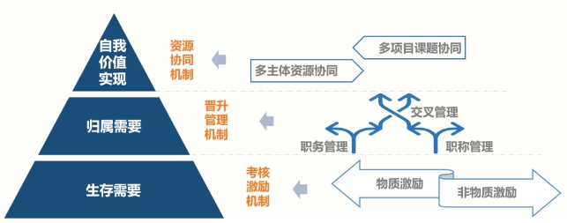
图9 工程师留住路径图
（1）优化考核激励机制，赋予工程师基本保障需要
自下而上分析，留住环节需要满足人才“生存需求”“归属需求”“自我价值实现需求“。满足工程师”生存需求“离不开考核激励机制的保障，通过”物质激励“与”非物质激励“全面保障工程师基本生存、家庭社会福利等。企业需结合产业发展目标、企业发展阶段、科研基础实力，建立多元化的人才激励手段。物质激励方面，可通过优化薪酬结构、绩效考核办法等，建立与技术成果贡献相适应的薪酬保障和激励制度，充分彰显智力要素的价值，增强工程师个人获得感。非物质激励方面，通过构建非物质激励管理体系，全面覆盖、充分解决工程师后顾之忧，提升工程师幸福感，防止优秀工程师人才外流，激励体系如表2所示。
表2 工程师激励体系
分类 | 短 期 | 长 期
精  神 | 1.授权  2.业绩竞赛  3.目标任务沟通  4.群策群力  5.表扬  6.短期培训 | 1.职业生涯规划  2.长期培训  3.员工晋升  4.工作使命  5.企业愿景  6.企业文化
物  质 | 1.薪酬  2.福利  3.损耗奖励 | 1.利润分享  2.股份  3.期权
探索制定工程师“岗位+创新”双线考核激励制度：
①岗位绩效：以工程师岗位要求和任职资格为依据根据岗位履职情况，由部门（团队）负责人考核评价；
②创新绩效：根据创新成果获得情况由团队负责人依据其在创新成果中承担的技术角色技术难度、工作量和贡献度、工作投入度等因素评价可按照发布、立项、验收等环节的完成时间为节点实施考核，按成果和贡献取酬。
（2）完善晋升体系建设，赋予工程师成长晋升需要
要满足工程师“归属需求”离不开对工程师“企业归属”和“社会地位”的保障，立足工程师发展需要，完善一线工程师职业发展通道建设，为卓越工程师储备人才的专业成长、管理晋升提供必要的管理体系。通过“科研类”“技术类”“管理类”等多通道建设，为工程师的专业发展、管理提升提供更多机会，构建多元晋升通道、职称晋升体系，为工程师职业生涯发展提供持续奋斗的目标；通过职业发展通道设计，将个人成长目标与组织发展目标有效结合，形成“企业+人才”融合发展的科技创新命运共同体，强化卓越工程师的组织归属感。
（3）搭建科研创新平台，赋予工程师价值实现需要
人才竞争从1.0时代跨入2.0时代，已经从“单纯比拼薪酬待遇等物质资源”走向“人才发展环境的综合较量”，要满足卓越工程师“自我价值实现需求”，离不开企业的“授权”“赋能”“联合创新平台搭建”等手段。要留住工程师，不仅要形成“尊重劳动、尊重知识、尊重人才、尊重创造”的企业工程师文化氛围，还需为优秀工程技术人才创造历练和学习机会，将工程师安排到行业前沿工程和科技创新项目中、委派到专业课题交流中，依托国家（省、市）科技重大专项等战略性任务以及国家（省、市）重点实验室、技术创新中心、工程研究中心等高层次研发平台，为卓越工程师自我价值实现提供平台、资源等充足支持。

五、卓越工程师培育机制

（一）总则
卓越工程师培育机制基本分为三类：内部横向的“传帮带”教授机制、内部纵向的选拔式培养机制、对外合作的产才教融合机制，如图10所示。
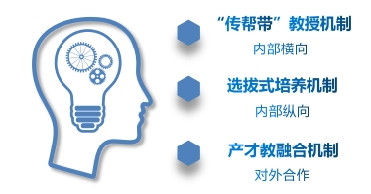
图10 卓越工程师培育机制

（二）卓越工程师培育的典型机制

1、“传帮带”教授机制
“传帮带”教授机制，即工程师“导师制”，是一种传统的以老带新的工程师管理和企业卓越工程师培养机制，侧重“以情感人”，注重发掘工程师的内在价值和积极性，注重价值观念的引导、企业文化的熏陶、管理人格的塑造以及人际关系的构建等。
（1）关键举措
①明确导师和学员的要求与职责
导师应具有良好的职业道德，爱岗敬业，具备十年以上工龄，长期扎根于工程现场和操作一线，具备牵头重大或复杂工程项目的实战经验，跨学科能力突出，能够独立解决复杂工程技术难题，身怀绝技绝活，具备指导、培训一线工程师的能力，在所从事技术领域取得突出实绩的顶尖工程技术人才。导师职责应包括：
A.以身作则、言传身教，切实运用所掌握的技术经验和技能知识帮助学员解疑释惑、增长见识、增强本领；
B.尽职尽责、率先垂范，对学员学习工作中存在的问题和不足，能够及时进行督促和改进，关注学员成长成才；
C.联系实际、跟踪问效，定期对学员进行考察评估，根据学员成长情况及时改进和完善培养方式，注重工作实效，不断增强青年工程师专业技术水平，提升综合素质和履职能力。
学员应身居工程操作一线，具有吃苦耐劳、积极进取、勤奋好学的精神，学员职责应包括：
A.尊重导师、态度认真，服从组织和导师相关工作安排，积极跟随导师进行学习，认真完成导师交付的工作任务；
B.勤奋好学、有上进心，认真钻研所学领域的专业知识和业务技能，及时总结经验、发现存在问题、努力整改提升；
C.立足岗位、吃苦耐劳，注重将理论与实际相结合，不断增强把自身所学所得运用到实际工作当中的能力，切实为企业实现高质量发展贡献力量和智慧。
②设定结对方式
A.组织选派。企业设置工程师“传帮带”领导小组，根据符合“师带徒”条件人员名单，结合合作高校院所的导师课题需求以及学员所学专业、培养方向等情况，秉承优中选优、示范引领、公开自愿的原则进行学员选派。
B.个人结对。符合导师及学员申报条件，且双方有意愿结为师生关系的人员，可自愿申请结为师生“对子”，经卓越工程师培育工作领导小组审核备案。
③设置帮扶流程
A.宣传动员：做好“传帮带”行动前期动员和准备工作。
B.梳理汇总：对符合“组织选派”申报条件的导师及师生人选进行梳理、筛选、汇总。
C.项目启动：明确“传帮带”项目何时启动，比如：青年工程师完成入职培训正式上岗后、组织评选后备骨干后、学员自动报名、组织正式任命导师后等具体条件，作为项目的启动条件。
D.选派接洽：对“传帮带”行动师资保障以及选派学员数量、派遣时间、学习内容、学习期限、学员到岗后食宿安排、学员学习期间资金补助等具体事项进行沟通对接。导师与学员签订“传帮带”协议，结成教学对子，开展工程技术实践培育活动。
E.总结互评：导师和学员对“传帮带”机制推进过程中双方表现进行互评，上报工作总结，汇报工作进展、工作成效以及存在问题、下一步工作思路等情况。
F.考核表彰：导师和学员互评结束后，卓越工程师培育工作领导小组对“传帮带”行动结对人员进行考核评价，并对工作开展过程中取得突出业绩和工作成果的结对小组进行选树表彰。
G.有序退出：通常是在学员达到预期学习目标后终止项目，但当学员的学习意愿、学习表现存在明显不足时，或导师无法继续实施培养任务，应有序退出。
（2）支持措施
卓越工程师“传帮带”培育机制构建的支持措施有三点：建立和谐的人际关系、提高新老工程师的综合能力、建立健全管理制度。
①营造和谐的工程师文化
工程师文化的本质是一种以解决问题为导向的工作文化，是精益求精的工匠精神的高科技版本，具备三个典型特征：技术导向、自由与开放、让工程师说了算。“传帮带”是一项双向互动的工作，需要调动新老工程师双方的积极性和主动性，构建和谐创新和自我驱动的工程师文化，才能保证工作的有效性。通过营造一种具备企业特性的工程师文化，为青年工程师塑造正确的人生观和价值观，打造学习型组织和团队、锻炼工程师忠诚度、凝聚团队合力、激发工程师的无穷智慧和创造力。
②提高新老工程师的能力
从具备一定工龄的工程师中选择德才兼备、以德为先、技术高超的骨干作为导师人选，不定时地开展与青年工程师的技术交流、技术培训、技术竞赛和素质拓展等活动，加强新老工程师的互相了解和协作能力提升。不断提升青年工程师的学习能力和实践能力，让青年工程师真正参与到项目中去，参与到实际工作中去，并为其在项目中安排一定的工作，让其融入工程项目中，在工作实践中快速成才，锻炼其独立担当作为、开拓创新的能力。通过“比学赶帮超”活动，让更多的青年工程师通过“建标、对标、追标比出差距，比出方向，比出压力，比出干劲”寻找到榜样，找到前进的方向，也通过“比学赶帮超”活动，给青年工程师一个展示平台。
③建立健全企业管理制度
加大对工程师“传帮带”管理制度的研究力度，制定符合企业的专项管理制度，加强企业工程师的思想政治宣传和教育。通过党委、工会、团委等党群团体对构建长效机制进行安排部署，制定总体及年度工作计划，签订目标责任书，并制定奖惩和激励制度，激发新老工程师活力。成立“传帮带”领导小组，加强和规范管理，并重视过程管理，通过设立特色化的评选方式进行激励，并将其作为相关部门年度考核、工程师晋级考评的重要依据。

选拔式培养机制
企业不仅要关注与工程师当前现状相关的核心指标——绩效和能力，还要关注与工程师未来发展相关的核心指标——发展潜能和职业兴趣，以及流失风险。通过透视工程师发展现状和工程师发展差距，形成精细化工程师管理策略，提升卓越工程师培育决策的科学性，驱动高绩效、高潜力“双高”工程师培养和发展。
（1）“复合型”卓越工程师培养
“复合型”卓越工程师人才培育的重点，企业在设计卓越工程师多通道职业生涯路径时要结合发展战略、企业文化及工程师队伍等实际情况，建立两条以上平行和平等的职业发展通道。工程师的职业发展通道应打破原来的“I”型通道，构建“H”多通道职业发展路径，如图11所示，为工程师设计两条以上平行和平等的职业发展通道，分为管理通道和技术通道，实现“打破壁垒、多维发展、纵向专精、横向复合”。
职业发展通道有纵向和横向两个发展维度：纵向发展是工程师在岗位所在的职位序列通道中，由低层级职位向高层级职位发展；横向维度是工程师从岗位所在的职位序列通道向其他职位序列通道进行发展。在多通道职业发展路径下，工程师具有与管理者平等的地位、薪酬收入和更多跨通道的职业发展机会。
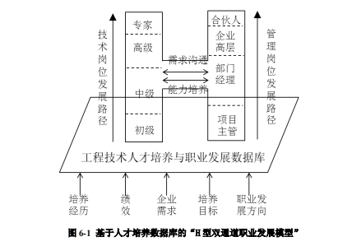
图11 工程师H型双通道职业发展模型
（2）“双师型”人才培养
企业应全面关注工程师发展，完善工程师发展梯队建设。建立“Y”字形职业生涯规划，完善“双师型”工程师培养机制，打通高技能人才向工程技术人才职业发展的通道，培育集技师和工程师于一身的“双师型”工程师，实现高技术技能人才发展通道横向拓宽。
打破现有职业技能等级限制，突破工程师成长“天花板”，畅通工程师纵向职业生涯晋升通道。打破职业技能评价与专业技术职称评审的界限，鼓励专业技术人才参加职业技能评价，拓宽工程师职业发展通道，搭建专业技术人才与高技能人才“立交桥”。制定职业资格、职业技能等级与相应职称比照的参评制度，明确解决生产难题、完成工作任务、参与技术革命、传技带徒等方面的评价指标。
（3）突出能力和业绩
突出职业能力和工作业绩。注重评价科技成果转化应用、执行操作规程、解决生产难题、完成工作任务、参与技术改造革新、传技带徒等方面的能力和贡献，特别是把课题研究、技术创新、发明专利、产品质量、工程建设、工作实绩等作为工程师评价、选拔和晋升的重要依据。

产才教融合机制
2018年，教育部与工业和信息化部、中国工程院联合印发《关于加快建设发展新工科实施卓越工程师教育培养计划2.0的意见》，培养国家重大战略急需关键核心领域高层次卓越工程师需要构建产教融合人才培养共同体。企业应担当社会责任，提高参与校企协同育人积极性。从企业与高校关系来看，校内学习与企业实习共同构成了卓越工程师培养的完整过程，推进产教融合是卓越工程师培养的关键。
（1）树立产才教融合意识
企业全方位参与卓越工程师培养是企业独具的优势所决定的。由于高校的工程实践教育资源不足、高校教师的工程实践能力有限以及理论联系“真实实践”不够等因素，从而凸显了企业因具备高校所没有的条件而在卓越工程师培养上的重要作用：能够准确把握经济社会对卓越工程师的需求，拥有先进的生产设备和制造技术、拥有一批经验丰富的工程师、拥有真实的工程实践和创新环境。
企业的主要责任在于要认真分析企业的各种软硬件条件，包括用于工程实践、科研训练、学位论文研究的条件和设备、企业能够担任教学与指导工作的工程师人数等，以保证企业培养方案的有效性和可行性。
（2）制定企业产才教融合培养方案
确保企业在产才教融合机制中发挥作用的关键是制定好企业培养方案。主要包括企业培养阶段的培养目标和培养标准、培养方式、主要培养环节及要求、工程实践创新条件学位论文及研究、导师配备及职责要求等方面内容。企业培养方案不仅要符合企业实际、具体明确，而且还要切实可行具有可操作性。
（3）明确培养目标与培养标准
培养目标与培养标准要根据企业的条件和企业培养阶段的主要任务制定。培养目标是学生通过企业培养阶段的学习、实践和训练后在能力和素质方面要达到的总体要求，它应该是卓越工程师培养目标的组成部分。
培养标准是学生通过企业培养阶段的学习、实践和训练后在能力和素质等诸多方面要达到的具体要求，是衡量企业培养阶段的培养目标是否达到的评价标准，它应该是卓越工程师培养标准的一部分。
（4）选择培养方式
培养方式包括以企业导师为主的导师组指导制、企业课程学习方式、工程实践进行方式、科研训练开展方式、学术报告和交流方式、学位论文完成方式等。
（5）设定培养环节
主要培养环节及要求包括工程实践、科研训练和学位论文等三个环节的具体设置、培养内容、学时数、考试要求、考核方式、学分要求、时间场地、导师安排等，关键有二：一是这三个环节如何与学校培养方案中的相关环节形成有效衔接，二是这三个环节如何相互作用，循序渐进，以实现不断提高学生的工程能力和综合素质、并最终完成学位论文研究的目标。
- 延伸参与深度
根据卓越工程师能力分类模型，如图12所示，应进一步延伸企业参与卓越工程师培养的深度。在能力分类模型之中，企业应注重培养工程师的团队合作能力、沟通能力和项目管理能力，考虑到具体的工程实践的复杂性，企业应注重培养工程师在实践中的团队合作意识和管理能力，以及在复杂环境下包容性的沟通能力。
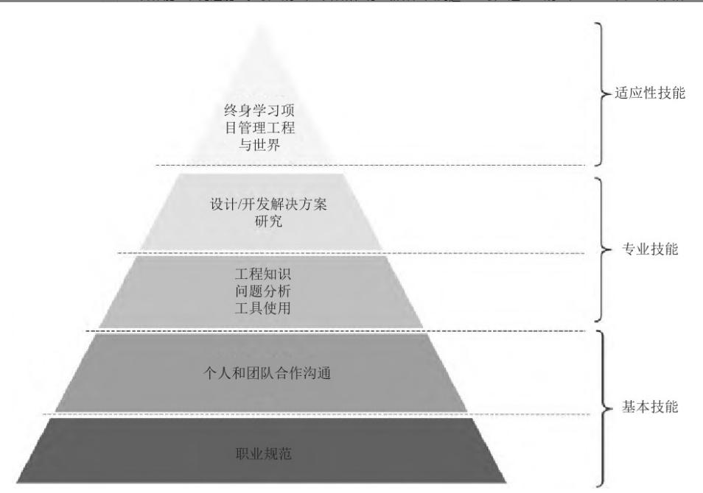
图12 卓越工程师能力分类模型
（7）提供工程实践创新条件支持
工程实践创新条件是指企业所具有的满足落实企业培养方案的各种软硬件条件。硬件条件一般指企业的生产制造设备、研发设计中心、实验测试平台、国家工程实验中心（研究基地）等。软件条件主要指胜任担任指导教师的企业工程技术人员情况、在研科研项目情况、企业管理制度、企业文化及环境等。

六、卓越工程师培育路径

（一）总则
建设一支敬业奉献，具有突出技术创新能力，善于解决复杂工程问题的卓越工程师队伍，对于企业实现高质量发展至关重要。创新链前端是处于实验室的研发阶段，后端是面向市场的产业落地阶段，两端中间便是卓越工程师发挥智慧和力量的广阔空间。卓越工程师培育要从加强顶层设计、拓宽培养模式、创新机制体制等方面建立具体实施路径。
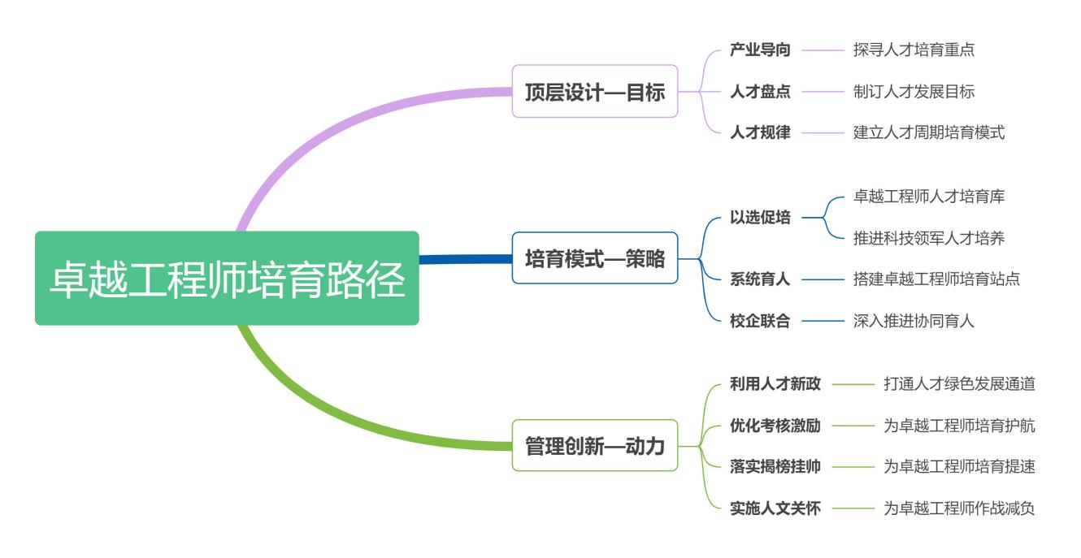
图13 卓越工程师培育路径导图

（二）卓越工程师培育的具体路经

1、加强顶层设计，统筹规划培育目标
（1）以产业为导向，探寻工程师培育重点
通过摸清企业所属行业领域、产业领域及细分业务领域特点，主动把握企业所在的青岛市“7＋10＋7”24条重点产业链发展导向，以及企业内部工程师成长中的突出问题、矛盾、痛点，梳理卓越工程师培育工作思路，总结现有经验做法，优化培育工作体系，创新培育工作机制，分析卓越工程师培育工作适应企业高质量发展的要求，初步形成以企业核心产业布局为基础，以青岛市卓越工程师队伍建设要求为导向，明确卓越工程师培育的任务期限、卓越工程师培育梯队规模及结构、卓越工程师培育站点建设、青岛市卓越工程师预期培育数量等工作指标。
（2）以工程师盘点为基础，制订卓越工程师发展目标
盘点工程师现状和岗位需求趋势，形成企业工程师地图。针对中高端专业工程技术人才紧缺情况进行专项分析，摸排各级各部门实际工程师需求，研究制订企业发展重点产业紧缺工程师目录，重点关注战略性、前瞻性、引领性卓越工程师的需求，制订详细、精准的赛道专项行动计划，形成系统的卓越工程师培育梯队实施推进方案。
（3）以工程师成长规律为起点，建立卓越工程师周期培育模式
对卓越工程师典型代表的成长路径和发展规律进行分析，将卓越工程师培育理念嵌入工程师发展各个阶段，形成“卓越+青年工程师”培养体系，坚持系统性与个性化充分结合，将青年工程师成长成熟提炼为融合期、认知期、蓄能期、提升期、成才期等五个阶段，完善课程体系，开展递进式有针对性的主动培养。

拓宽培育模式，聚焦提升培育能力
（1）以选促培，推进工程师领军人才培养
工程师领军人才是企业工程师队伍中的关键少数，在企业重点攻关项目中发挥着挑大梁、带队伍的重要作用。企业加快实现战略转型，需要结合新环境、新挑战，优化科技专家、新赛道领军、科技项目带头人选聘机制。依托一库一图一表，即卓越工程师人才库、产业人才地图、卓越工程师成长路径表，推进卓越工程师储备人才培养，确保卓越工程师的引领效应发挥更明显，卓越工程师培育梯队建设更科学。积极通过自选推荐工程师纳入“青岛市卓越工程师人才培育库”，突破工程师囿于企业内部发展的天花板，拓展到全社会领域的培养池和角逐场。
（2）系统育人，探索搭建卓越工程师培育站点
主动加强与高校、专业机构合作培育卓越工程师人才，积极搭建政府指导下的“企业+高校+专业机构”培育站点。在人才评价、人才举荐、项目申报等方面争取更大支持和自主权。以输出一支技术创新抢赛道的卓越工程师队伍和建成新兴产业科研成果孵化基地为目标，卓越工程师培育站点聚焦工程技术人才培养基地、工程技术资源协同平台、卓越工程师文化传播阵地等重点定位，根据未来核心技术专业及发展方向，协同内外部资源完成搭建工程师队伍培养体系、建设战略性领军及后备人才队伍、落地卓越工程师培育项目、建立卓越工程师培养机制、推进关键技术资源协同等核心任务。企业以实际业务和产业需求为导向，精准分析对接战略的重点产业领域及所处产业链上的关键岗位群，汲取知识经验，系统开发课程，丰富、完善卓越工程师培育站配套资源，厚植卓越工程师培养基础。
- 校企联合，深入推进协同育人
构建产学研深度融合的共享型培养平台，建立校企联合团队、联合实验室、联合创新中心等人才培养、科技创新的发展联合体和发展共同体，分层分类推进未来科技学院和现代产业学院建设，打造“生产实习、项目研究、技术攻关”三位一体的协同育人示范基地，不断创新“企业出题、校企解题、学生做题”的“项目制实习”模式。选聘企业教授、开设企业课程，推动企业把培养环节前移，同高校一起设计培养目标、制定培养方案、实施培养过程，全程参与课程教学、教材编写、工程实践，形成全链条衔接、全过程协同、全方位融入的校企联合培养模式。

3、创新管理体制，激发内在培育动力
（1）实施人才新政，为卓越工程师培育助力
在充分了解国家、省、市的人才红利政策的基础上，以企业发展战略为驱动，为建设高质量卓越工程师队伍制定企业“人才新政”。通过跨前一步战略引领、第一梯队人才规划、市场化导向激励机制，积极争取国际级、国家级、省部级、地市级人才工程（称号）、项目、奖项及荣誉。同时，进一步破除体制化的传统思维，以人才为本，信任、尊重、善待和包容人才，积极争取“自主荐才”支持，为业绩突出贡献者打通工程师发展绿色通道，打造科技创新、技能更迭的卓越工程师生态系统。
（2）优化考核激励，为卓越工程师培育护航
针对卓越工程师队伍建设，科学设计绩效考核办法，处理好基础指标要求和目标业绩结果之间的关系，建立以创新价值、能力、贡献为导向的工程师评价体系，形成并实施有利于工程师潜心研究和创新的评价标准。完善薪酬福利制度，建立与岗位价值、能力素质、业绩贡献等紧密挂钩的基本工资制度，注重向卓越工程师相关岗位倾斜。完善长效激励约束机制，丰富对卓越工程师的中长期激励举措，根据企业发展需要和经营实际，探索实施与技术贡献挂钩的项目收益分红、绩效奖励等激励方式。
（3）落实揭榜挂帅，为卓越工程师培育提速
吸引汇聚一批能够突破关键技术、培育高新产业、推动创新发展的高端领军人才。以项目为载体，分层分类设置揭榜任务，配套揭榜契约化管理、激励保障等机制，给予充分授权与资源支持，揭榜期间可享受科技专家对应的履职待遇，优先参评新赛道领军、项目带头人，赋予团队搭建组阁、技术路线决策、奖金分配等主动权。以实战论英雄，为能成事者、能干事者搭建揭榜挂帅的舞台。
（4）实施人文关怀，为卓越工程师作战减负
加强以人为本的企业工程师文化建设，聚焦最集中、最突出的问题，落实工程师服务举措，理解关心工程师，为工程师排忧解难。依托地方各级人才政策形成的开放引才综合优势，深入研究结合点，充分享受政策红利，为工程师积极争取住房安居、落户支持等人才服务和资源保障，为提高卓越工程师作战能力水平提供必要保证，使其以更加饱满的姿态投入创新发展。

